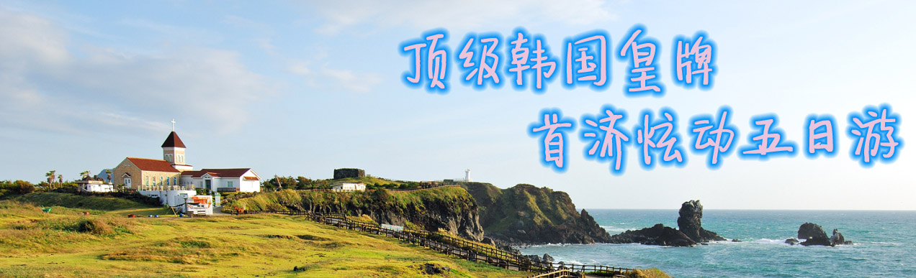


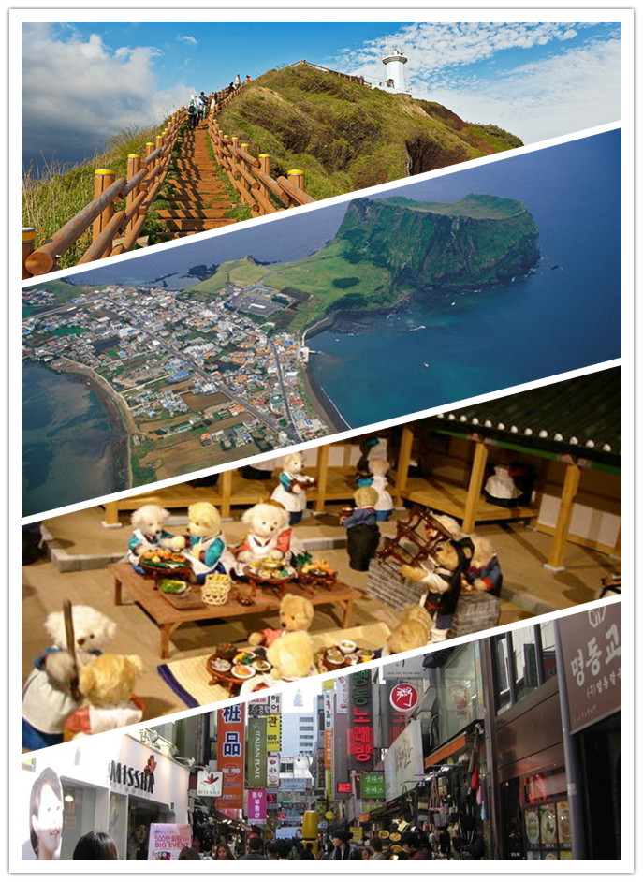
行程特色
★特别安排景点：
济州龙头岩汗蒸幕、3D冰雕馆、乐天世界（含通票）、城山日出峰、63大厦水族馆、涉地可支、雪绿茶博物馆、城邑民俗村、松鹤紫菜博物馆、泰迪熊博物馆、蒙古马术表演、东大门市场等。
观景、游玩、购物、美容！满足多元化需求，尽在优质之旅！
★全程住宿：
全程五花特二精选优质酒店，保证市场第一住宿品质！，质素更胜一筹！
★食在韩国：
特别为大家安排韩式料理、马铃薯炖猪大骨汤、韩式碳烤猪排、涮涮锅+石锅伴饭+季节小菜、童子人参鸡+百岁面线等
★特别奉献：
赠送【马术表演】济州岛观看精彩的马术表演，精湛的技术令人叹为观止。（以实际预定为准）
赠送【泰迪熊博物馆】，有憨态可掬的乔安熊小熊，并每人赠送一只精美的小熊。
赠送【松鹤紫菜博物馆+韩服拍照】参观紫菜及紫菜加工历史，赠送韩剧中常出现的辣炒年糕人手一份，全团贵宾均将成为今天的最佳男女主角，换上古代传统的结婚礼服，于古色古香之传统韩屋式的场景内，愉快的捕捉美丽的倩影。
赠送【乐天世界（含通票）】自1989年开业以来，前来乐天世界的游客已经超过了1亿人！全园主要包括室内和室外两大部分：室内部分面积达12万8千余平方米，堪称世界最大的室内游乐园
赠送【东大门市场】自由购物，享受购物天堂带来的乐趣！
赠送【龙头岩海水温泉汗蒸幕】有温热池、冷池、三温暖及海水汤还有传统蒸烤房（传统火烤房、天气土房、黄土火烤房、冰房、森林浴房）可享受泡汤的乐趣，促进血液循环及增进新陈代谢作用，解除您一日的疲劳。
赠送【3D冰雕馆】体验错觉艺术带给你的不可思议的感觉。
赠送【63大厦水族馆】63大厦是韩国的第一高楼，也是首尔市的象征，是地上60层，地下3层，海拔264米的现代化建筑。地下一层有可以观赏400种2万余尾鱼的“63海底世界”水族馆，
- 特别景点推荐：
【龙头岩海水温泉汗蒸幕】有温热池、冷池、三温暖及海水汤还有传统蒸烤房（传统火烤房、天气土房、黄土火烤房、冰房、森林浴房）可享受泡汤的乐趣，促进血液循环及增进新陈代谢作用，解除您一日的疲劳。

行程一览表
天数 | 行程安排 | 交通+参考航班 | 膳食 |  |  | 酒店
D1 | 深圳首尔 | OZ372 1350/1820 |  |  | 红班长马铃薯炖猪骨 | 松岛大桥或乐园或松岛华美达或港口花园或Golden sky或水源IBIS或首都
D2 | 首尔济州 | OZ8959 2035/2140 | 酒店外 | 韩式火锅 | 韩式碳烤黑猪肉 | 福营度假村 或RAON度假村 或泰迪度假村
D3 | 济州 | BUS | 酒店外 | 养生香菇  什锦火锅 | 济州海鲜餐 | 福营度假村 或RAON度假村 或泰迪度假村
D4 | 济州首尔 | OZ8906 0835/0940 | 酒店外 | 童子人参鸡 | 石锅拌饭 | 松岛大桥或乐园或松岛华美达或港口花园或Golden sky或水源IBIS或首都
D5 | 首尔深圳 | OZ371 1000/1240 | 酒店外 |  |  | 温暖的家
参考行程
D1 | 深圳Q首尔 （参考航班：OZ372 1350/1820，飞行时间约3个半小时、时差1小时）
请各位游客于指定时间在深圳宝安机场集中，由领队带领前往办理登机手续后乘搭豪华航班飞往韩国首尔。安抵后当地华语导游接机。晚餐后入住酒店休息。
D2 | 松鹤紫菜博物馆+韩服拍照（停约40分钟）→63大厦水族馆（停约30分钟）→ 东大门（停约1小时）→首尔Q济州（参考航班：OZ8959 2035/2140，飞行时间约1小时）
【松鹤紫菜博物馆+韩服拍照】参观紫菜及紫菜加工历史，赠送韩剧中常出现的辣炒年糕人手一份，全团贵宾均将成为今天的最佳男女主角，换上古代传统的结婚礼服，于古色古香之传统韩屋式的场景内，愉快的捕捉美丽的倩影。
【63大厦水族馆】63大厦是韩国的第一高楼，也是首尔市的象征，是地上60层，地下3层，海拔264米的现代化建筑。地下一层有可以观赏400种2万余尾鱼的“63海底世界”水族馆，
【东大门市场】是韩国最知名且具代表的购物街区，也是首尔著名的旅游胜地。这里除了各种服饰及流行商品外，还有各种美味料理及传统小吃摊贩，游客可以依个人喜好，尝遍各种美食。 充满时尚与浪漫氛围的东大门广场购物区自由活动，是首尔的地理中心（相当于深圳东门商业区）2002世界杯期间震惊世界的“红魔”就发源于此地。

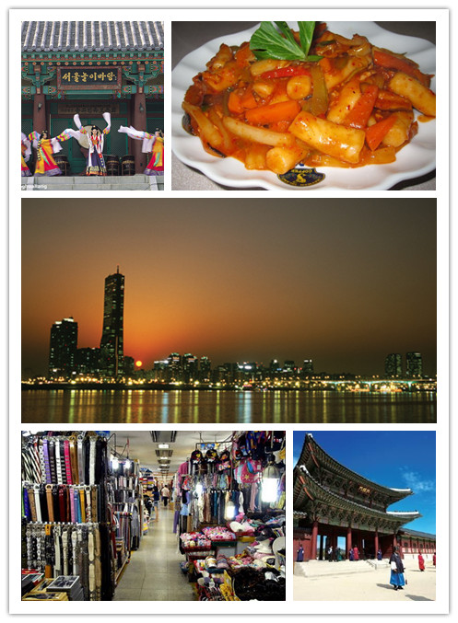
后搭乘内陆航班飞往济州岛(飞行时间约1小时)，晚餐后入住酒店休息。
D3 | 济州  城山日出峰（停约40分钟）→涉地可支（停约30分钟）→雪绿茶博物馆（停约40分钟）→【3D冰雕馆】→城邑民村城（停约1小时）→泰迪熊博物馆（停约1小时）→龙头岩海水温泉汗蒸幕（停约2小时）→蒙古马术表演（停约30分钟）
【城山日出峰】为汉拏山360个止火焰山之一，也是世界最大的突出于海岸的火山口，攀登30份钟左右到达山顶；由此也可观看日落，加上可以瞭望一片广阔的牧场，美不胜收，令人叹为观止，远眺这山峰绮丽景色。
【涉地可支】是韩剧ALL IN(宋慧乔与李兼宪主演)拍摄地，“涉地”是这一地区古代时的名称，“可支”是济州岛方言，意思是向外突出的地形。涉地可支所在的海岸悬崖上是一片宽阔的草地，这里一棵树也看不到，海岸上耸立着一块叫仙石的岩石。 涉地可支一端有灯塔，在通向灯塔的路上有防风用的石墙。石墙内是油菜田，每年四月，你就会看到最耀眼的一片黄色。
【雪绿茶博物馆】：馆内详细介绍着韩国茶的歷史。於博物馆的 2、3楼可瞭望整个茶园，绿茶屋裡还贩卖着各种茶製品，包括绿茶蛋糕、绿茶冰期淋，尤其 是茶香浓郁的绿茶冰期淋更是热门甜点，您一定要试一试。
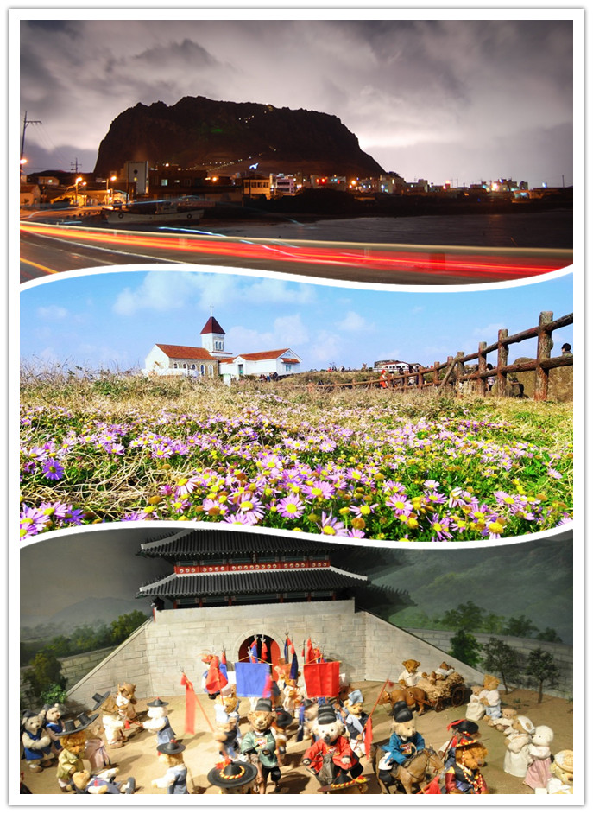
【3D冰雕馆】一年四季365天，不论季节、气温都可以看到各式主题的室内冰雕展示。全年保持零下5℃，任何时后都可以感受寒冷刺骨的冬天。还可以体验利用5D错视技法通过视觉来刺激创造力与想象力的 全新概念体验式美术馆.
【城邑民村城】城邑民俗村位于济州岛的汉拿山麓，是完全保存了韩国传统的一处民俗村。尤其半山区特有的民歌、民俗游戏、传统食品、民间工艺、济州方言等无形文物传承至今。
【泰迪熊博物馆】乔安吴女士用平生心血创造的艺术展览馆，可欣赏裴勇俊熊及“花样男子”熊，手工制作，栩栩如生。 每人赠送小熊一个，很可爱，每位来宾均可享受到主人盛情款待，赠送韩式糕点和茶水，感觉来到韩国人家做客一样的。
【龙头岩海水温泉汗蒸幕】有温热池、冷池、三温暖及海水汤还有传统蒸烤房（传统火烤房、天气土房、黄土火烤房、冰房、森林浴房）可享受泡汤的乐趣，促进血液循环及增进新陈代谢作用，解除您一日的疲劳。
【蒙古马术表演】（此项目为我司赠送项目，如客人不参加视为自愿放弃，不退任何费用如因表演或航班时间不许可，将根据情况安排其他表演。）看着专业的骑士骑在马上，表演着精湛的马术，其技术令人叹为观止。晚餐后入住酒店休息。晚餐后入住酒店休息。
D4 | 济州Q首尔（参考航班：OZ8906 0835/0940，飞行时间约1小时）景福宫（停约30分钟）→青瓦台（停约30分钟） →乐天世界百货+乐天世界通票（停约120分钟）
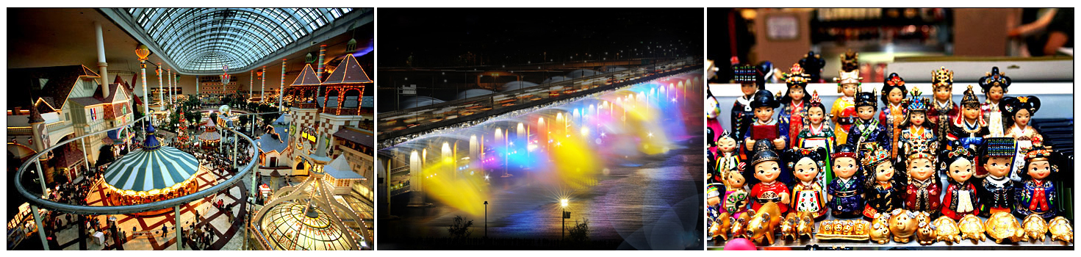
【景福宫】明成皇后拍摄地～景福宫，参观始建于1395年的李朝时代的皇宫景福宫，共占地12万6千坪，内有举行君王即位大典及文武百官朝礼仪式的勤政殿，雄伟而富丽的殿阁，烘托出极尽榮华富贵的气派，景福宫一年四季都有不同的美丽景致~春天绽放迎春花、杜鹃花四处飘香；祥瑞之喜鹊飞翔于宫中，哪份宁谧令人心旷神怡，秋天的楓叶更是把整个宫殿衬托的无比浪漫，冬季的景色就更不用说了皑皑的白雪覆盖在屋瓦上，使整个景福宫都亮了起来。（如遇休息日，将更改为昌德宫。）
【青瓦台】韩国的总统府～青瓦台，这里虽然不能让您进入官邸参观，但在指定的地点可拍照留念，一览这青色的雄伟建筑。
【乐天世界百货+乐天世界通票】乐天世界百货常年为国内外顾客提供最一流的免税购物服务，服务周到、环境优雅、商品齐全、价格合理，是韩国最具代表性的免税店之一.神秘华丽的乐天世界，在美国和日本被称作“韩国的迪斯尼乐园”，在加拿大被称作“艾德门特MALL”。乐天世界是首尔市中心一个集娱乐参观为一体的娱乐场所，有惊险的娱乐设施、凉爽的溜冰场、各种表演、民俗博物馆，另外还可以在湖边散步，是一个愉快的主题公园。
晚餐后入住酒店休息。
D5 | 首尔Q深圳（参考航班：OZ371 1000/1240 ，飞行时间约3个半小时、时差1小时）
早餐后，送往仁川国际机场,代办登机手续后搭乘国际航班返回深圳机场散团,结束愉快的韩国之旅！
以上行程仅为参考，具体行程（航班时刻、酒店、用餐、城市及景点游览顺序）以出团通知书为准！

地接社联系人：韩国崇仁旅行社
担 当 者：张长福
地址：韩国麻浦区西桥洞353-4尖端大厦9层

团费包含:
● 旅游团体签证费；
● 全程国际机票、往返程机场税及保安税、燃油附加费；
● 住宿当地精选五花特二优质酒店(以两人一房为标准)；
● 行程所列用餐，四个早餐（酒店外用，6000韩币/人/餐），三个午餐（6000韩币/人/餐）和四个晚餐（6000韩币/人/餐）；（如抵达仁川为20：00之后的航班，因韩国当地团体餐厅已打烊，则抵达当天的晚餐我司则无法安排，敬请理解）
● 行程表内所列的景点入场费及全程旅游观光巴士（全程用车 标准：15人以上用25座或以上中巴、20人以上用30座或以上大巴）
● 旅行社责任险及含全程领队服务；
● 导游服务费￥250元/人；
团费不包含:
● 行程外之自费节目及私人所产生的个人费用，单房差等；
● 侯机转机时用餐；
● 航空公司临时通知的燃油税涨幅；
● 机场往返居住地交通费。

特别说明：
韩国酒店根据设施环境等因素用“花”来标志酒店星级。一般来说，韩国四花酒店相当于国际三星级酒店，五花酒店又分为特一级（相当于国际五星）和特二级（相当于国际四星）。因此韩国酒店星级标准与中国酒店星级标准有差异，不能相比。为保证客人住宿环境，有时会选择酒店设施较新的韩国商务酒店代替韩国四花酒店，参照国际三星级酒店标准，敬请留意：
1. 国庆旺季9月25日~10月8日期间，不管占不占床，儿童团费与成人同价。
2. 以上报价仅适用于中国护照持有者，香港护照及台湾护照及其它国家护照机票须加收500元/人，请来电咨询。自备签证减￥80/位，自备签证/免签等客人出入境事务（包括登机手续）须自行办理，如发生任何出入境问题，我司概不负责及不退任何费用；旅游签客人如因自身原因未能入境，我司不承担责任及不退任何费用。持香港护照的客人要自行带上其回乡证，台湾客人带上台胞证，持非中国护照的客人护照上必须检查是否备有中国入境签证。
3. 因客人自身原因造成领事馆拒签或终止签证，需收取的签证损失费300元和机票损失费（机票一旦出票，不可退票、不可签转，不可更改日期/航班/舱位；如全票未使用的情况下，可申请退税。因此，客人同时需承担机票或酒店取消费）；如因个人原因退团者，按照旅游合同相关条例处理。）
4. 用餐标准：全程含4早餐7正餐。餐用：早餐为酒店外早餐，正餐为6000韩币/人
5. 用车标准：根据实际人数全程当地选用7-45座空调旅游车，保证一人一个正座。
6. 住宿标准：全程入住高级酒店（韩国五花特二酒店），住宿为两人标准间，每人每晚一个床位。境外酒店没有挂星制度，所以评核酒店星级基本以房间装修为标准。（高级酒店指按当地标准修建未挂牌的酒店），若出现单男或单女，且团中无同性团友同住，请在出发前或当地自补房差。
7. 团费已含机场税。若因航空公司原因增加燃油税，我司保留追加此部分费用的权利。
8. 团队签证不得离团，如需离团必须另外收取的费用，并在报名时说明。如客人在韩国期间需取消行程内所含项目（景点、酒店和用餐等），视同放弃，我社不退任何费用。
9.出团前需收取保证金至少人民币5万元/人（我司有权根据客人资料的实际情况要求客人增加担保金的额度），按时随团归国退还担保金；如因客人滞留或不准时随团回国，则所交保证金一律不得退回. 客人如需取消行程以内所含项目（景点，膳食，酒店等）,作自动放弃处理, 我司不退任何费用。团体签证必须于指定日期乘坐指定航班，跟团进出。如客人擅自离团，我司保留追究权利。
10.本行程为参考旅游行程，旅行社有权根据航空公司出票时的航班时间及出入港口，对行程游览的先后顺序做出合理调整，但不影响原定的标准及游览景点。最终游览行程将于团队出发前两天的18：00时前以出团通知书的形式通知您。如遇旅行社不可控制因素（如塌方、塞车、天气、航班延误、车辆故障等原因）造成行程延误或不能完成景点游览，旅行社不承担责任。此行程如不足10人，将于出团前4个工作日通知，可选择延期出发或全额退款。

